# Examen de Programación

Nombre EDGAR ALEJANDRO LICONA GRANDE Fecha 10/07/2023

1. Escribe 2 funciones que calculen la suma de los números en una lista. En la primera función utiliza un ciclo For y en la segunda un ciclo While.

FOR:

static void Main(string[] args)

{

int suma, f, valor;

string linea;

suma = 0;

for (f = 1; f <= 10; f++)

{

Console.WriteLine("Ingrese valor:");

linea = Console.ReadLine();

valor = int.Parse(linea);

suma = suma + valor;

}

Console.WriteLine("La suma es:" + suma);

Console.ReadLine();

}

WHILE:

int x, suma, valor;

string linea;

x = 1;

suma = 0;

while (x <= 10)

{

Console.Write("Ingrese un valor:");

linea = Console.ReadLine();

valor = int.Parse(linea);

suma = suma + valor;

x = x + 1;

}

Console.Write("La suma de los valores es:");

Console.WriteLine(suma);

Console.ReadKey();

2. Escribe una función que calcule la lista de los primeros 100 números Fibonacci. Por definición, los primeros números fibonacci son 0 y 1, y cada número subsecuente es la suma de los dos anteriores.

int NumeroElementos;

Console.Write("Ingrese el tamaño del arreglo:");

NumeroElementos = Convert.ToInt32(Console.ReadLine());

int[] arreglo = new int[NumeroElementos];

arreglo[0] = 0;

arreglo[1] = 1;

for (int i = 2; i < NumeroElementos; i++)

{

arreglo[i] = arreglo[i - 1] + arreglo[i - 2];

}

Console.WriteLine(string.Join(",", arreglo));

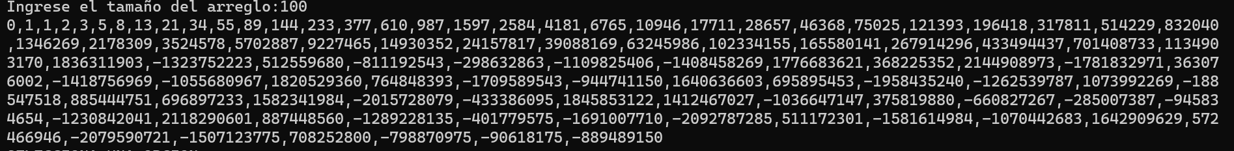

* 1. ¿Qué es una clase y cuál es la diferencia con un objeto?

Una clase es una estructura de programación que se utiliza para organizar y estructurar el código en un programa orientado a objetos mientras que un objeto es aquel que va a poder tener acceso a los atributos y métodos de la clase para la cual fue instanciado.

* 1. ¿Qué es un framework, menciona algunos ejemplos?

Es un entorno o marco de trabajo, un conjunto de prácticas, conceptos y criterios a seguir estandarizados.

* ASP .Net
* Laravel
* Django
* Angular
  1. ¿Qué es un Web Service y para que se utiliza?

Un servicio que expone su lógica de negocios al cliente mediante una interfaz accesible a través de la red utilizando protocolos (HTTP)

* 1. Menciona 3 diferentes bases de datos
* Bases de datos dinámicas: Son aquellas donde los datos pueden actualizarse o incluso modificarse. La mayoría puede ser actualizada en tiempo real.
* Bases de datos estáticas: Son bases de datos de consulta cuyos datos no pueden modificarse.
* Bases de datos relacionales: Las bases de datos relacionales son las más usadas actualmente para administrar datos de forma dinámica. Permite crear todo tipo de datos y relacionarlos entre sí.
  1. ¿Qué diferencia hay entre un delete y un truncate?

Delete: Se puede usar “Where“ para filtrar las filas. Delete puede eliminar todos los registros de la tabla

Truncate: Elimina los datos de la tabla, Es más rápido en performance que DELETE.

## Base de datos

Escribe el codigo sql para realizar las siguientes acciones:

1. Crear una tabla de nombre “producto” que tenga un campo “nombre”, “precio” y “fecha”.

CREATE TABLE Producto(

IdProducto INT IDENTITY(1,1) PRIMARY KEY,

Nombre VARCHAR (100)NOT NULL,

Precio Decimal (16,2)NOT NULL,

Fecha DATE)

SET DATEFORMAT dmy;

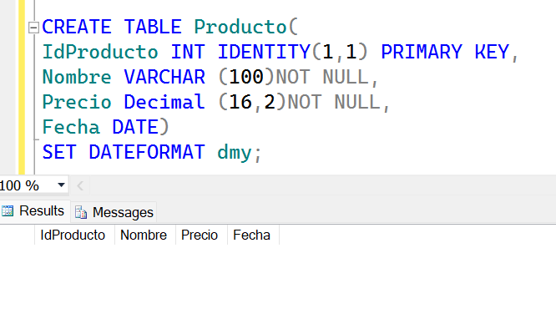

1. Insertar el producto leche con fecha del 15 de dciembre del 2010 y precio de $12.

INSERT INTO Producto VALUES('Leche',12,'15/12/2010')

1. Cambiar el nombre del producto “Leche” a “Leche Entera”.

UPDATE Producto SET Nombre='Leche Entera' where IdProducto=1;

1. Mostrar el nombre de todos los productos que cuesten más de $5.

Productos:

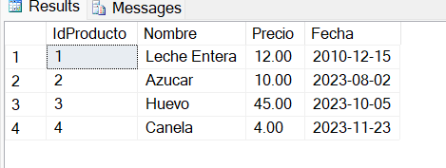

SELECT * FROM Producto WHERE Precio>5

## Examen Inglés

I. Read the text (1, 2) and make your interpretation in Spanish.

1. SAP's Company History

1972: Five former IBM employees - Hasso Plattner, Dietmar Hopp, Claus Wellenreuther, Klaus Tschira, and Hans-Werner Hektor - launch a company called SAP (Systems Analysis and Program Development). Their vision: to develop standard application software for real-time business processing. Still a private corporation, the company is headquartered in Weinheim, Germany, with its main office in nearby Mannheim; however, the five company founders are most often found at their customers's computer centers. The first software programs were written primarily at night and on weekends.

With SAP, an ERP system is now a combination of components that integrate people, information, and processes in a comprehensive and flexible way.

SAP ERP Central Component (SAP ECC) is the evolutionary successor of SAP R/3

2. What is a database?

A database is a collection of information that is organized so that it can be easily accessed, managed and updated.

Data is organized into rows, columns and tables, and it is indexed to make it easier to find relevant information. Data gets updated, expanded and deleted as new information is added. Relational databases are made up of a set of tables with data that fits into a predefined category. The Structured Query Language (SQL) is the standard user and application program interface for a relational database.